LECTURE

Prénom : Date :



**Compétence(s) travaillée(s) : mémoriser le graphème qui code le son [k]**

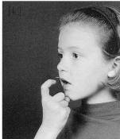

➊ **Colorie** les lettres qui codent le son étudié.

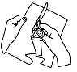

➋ **Découpe** les images. **Colle** - les dans la bonne colonne.

|  |  |  |  |
| --- | --- | --- | --- |
| [k] | | | |
| c | qu | k | ch |
| **✂** |  |  |  |

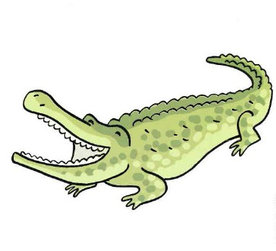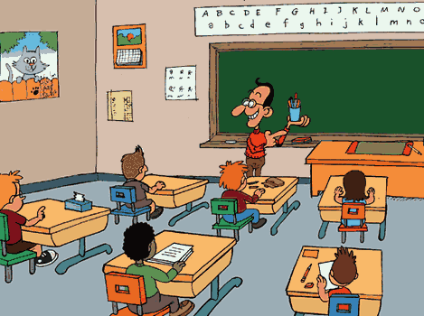

4

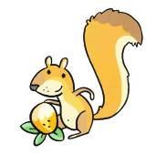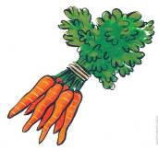

écureuil



cochon

carotte

ski

masque

crocodile

classe

requin

quatre

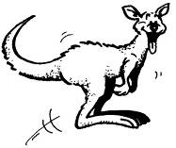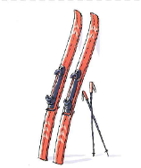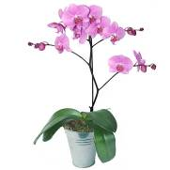

kangourou

orchidée